注意事项：1、我们先在D盘建svn\_data目录，再建fx/trunk/offiia；

2、再把svn://119.29.64.126/fx/trunk/offiia 检出

offiia目录下的是我们的web项目

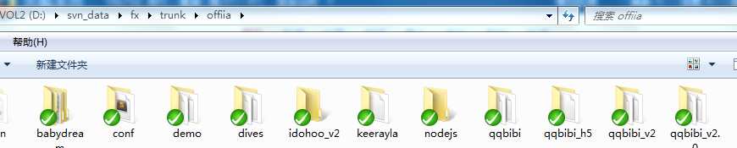

1、访问网站前先工作安装nginx

2、NGINX配置

去看C:\svn\_data\fx\trunk\offiia\conf目录文件

3、打包压缩项目文件(可以使用gulp)

**gulp安装使用：**

**安装nodejs -> 全局安装gulp ->** **项目安装gulp以及gulp插件 ->** **配gulpfile.js**

**-> 运行任务**

**具体查看 gulp相关知识点可以查看：http://www.ydcss.com/archives/18**

**1、安装nodejs**

1.1、说明：gulp是基于nodejs，理所当然需要安装nodejs；

1.2 安装NPM包管理工具；

**2、全局安装gulp**

2.1、说明：全局安装gulp目的是为了通过她执行gulp任务；

2.2、安装：命令提示符执行**npm install gulp -g**；

2.3、查看是否正确安装：命令提示符执行**gulp -v**，出现版本号即为正确安装。

### 

**3、项目安装gulp以及****gulp插件**

**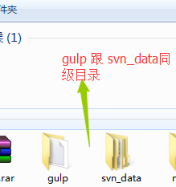**3.1 先本地创建个文件夹改名gulp

gulp 跟项目文件svn\_data同级

3.2 CD 到D盘 gulp目录下

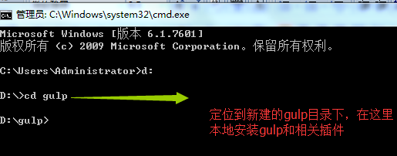

### 3.3新建package.json文件( ****npm init****)

C:\Users\Administrator\AppData\Roaming\Tencent\Users\85848793\QQ\WinTemp\RichOle\41QX1L0`R7NXFOIY0_}Q}OI.png

说明：package.json是基于nodejs项目必不可少的配置文件，它是存放在项目根目录的普通 json文件；

它是这样一个json文件**（注意：json文件内是不能写注释的，复制下列内容请删除注释）**：

3.4安装gulp插件

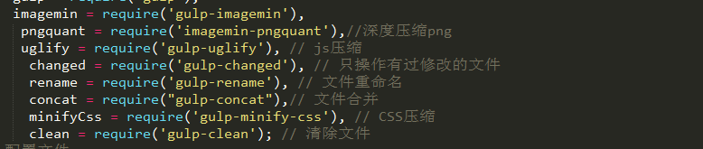

**安装上图插件 npm install gulp-imagemin gulp-uglify gulp-changed gulp-rename gulp-concat gulp-minify-css** **gulp-clean --save-dev**

**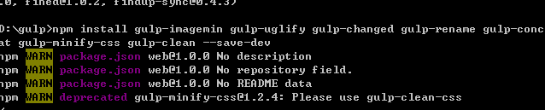**

**网络不好等待时间可以过长，可以逐个安装 如下**

**npm install gulp-imagemin --save-dev**

**npm install gulp-uglify --save-dev**

**npm install gulp-changed --save-dev**

**npm install gulp-rename --save-dev**

**npm install gulp-concat --save-dev**

**npm install gulp-minify-css --save-dev**

**npm install gulp-clean --save-dev**

**gulp 目录下 node\_modules 会出现下面对于的文件夹**

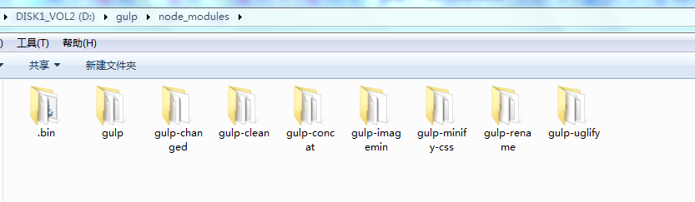

**4配gulpfile.js**

**配置文件下载gulpfile.js 复制到gulp目录**

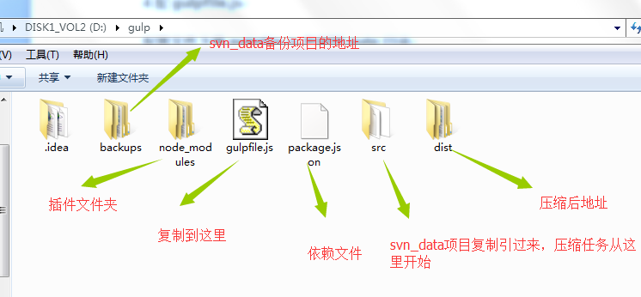

**gulpfile.js操作；**

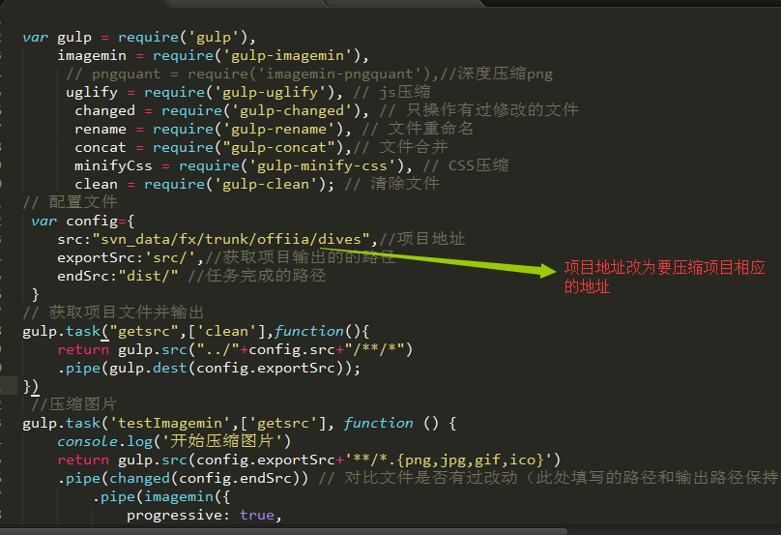

**5.运行任务**

**gulp changed**

**解析：**

**例如 先获取****svn\_data下面的项目divers放到Src 再执行压缩输出到dist ，最后又给回svn\_data下面的项目divers目录。**

C:\Users\Administrator\AppData\Roaming\Tencent\Users\85848793\QQ\WinTemp\RichOle\G5O}N[@~0UK%WNHU[~0)TIL.png

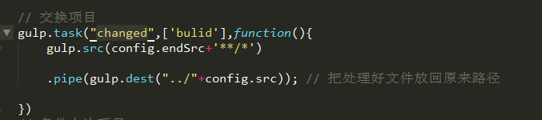

**其他命令：**

**gulp** **backups**

**解析：**

**例如 备份项目到backups目录；**